Выполнил:

Александр Нехаев

Инжекционные полупроводниковые лазеры

Лабораторная работа по курсу «Фотоника»

МИНИСТЕРСТВО ОБРАЗОВАНИЯ И НАУКИ РОССИЙСКОЙ ФЕДЕРАЦИИ

Кафедра фотоники

(государственный университет)

Кафедра твердотельной электроники

Оглавление

Цели работы 2

Ход работы 2

Мощностные характеристики для лазера и светодиодов 2

Спектральные характеристики 5

Вывод 12

# Цели работы

1. Ознакомление с основными принципами работы лазерных светодиодов.
2. Снятие зависимости мощности излучения светодиодов и лазера от мощности накачки.
3. Получение спектральных характеристик светодиодов и определение максимумов этих характеристик.

# Ход работы

## Мощностные характеристики для лазера и светодиодов

Экспериментальные данные для лазера и двух светодиодов (зависимость тока от мощности накачки для синего светодиода снять не удалось). В данной части работы измерялись зависимости мощности излучения в условных единицах от мощности накачки лазера и светодиодов.

Таблица 1. Результаты эксперимента для лазера

|  |  |  |  |
| --- | --- | --- | --- |
| V накачки, ВV | I накачки, мА | Мощность накачки, мВт | Мощность, у. е. |
| 2.19 | 12.9 | 28.251 | 20 |
| 2.2 | 13.3 | 29.26 | 40 |
| 2.21 | 13.7 | 30.277 | 60 |
| 2.22 | 14.1 | 31.302 | 80 |
| 2.22 | 14.4 | 31.968 | 100 |
| 2.23 | 14.9 | 33.227 | 120 |
| 2.24 | 15.1 | 33.824 | 140 |
| 2.26 | 15.6 | 35.256 | 160 |

Таблица 2. Результаты эксперимента для красного светодиода

|  |  |  |  |
| --- | --- | --- | --- |
| V накачки, В | I накачки, мА | Мощность накачки, мВт | Мощность, у. е. |
| 4.53 | 19.2 | 86.976 | 5 |
| 4.35 | 14 | 60.9 | 4 |
| 4.14 | 9.7 | 40.158 | 3 |
| 3.89 | 6.9 | 26.841 | 2 |
| 3.54 | 4.1 | 14.514 | 1 |

Таблица 3. Результаты эксперимента для зеленого светодиода

|  |  |  |  |
| --- | --- | --- | --- |
| V накачки, В | I накачки, мА | Мощность накачки, мВт | Мощность, у. е. |
| 3.45 | 48.7 | 168.015 | 5 |
| 3.22 | 31.4 | 101.108 | 4 |
| 3.09 | 21.8 | 67.362 | 3 |
| 2.97 | 12.6 | 37.422 | 2 |
| 2.89 | 7.6 | 21.964 | 1 |

Мощность накачки рассчитывалась по формуле

|  |  |  |
| --- | --- | --- |
|  |  | () |

По данным приведенным в таблицах (Таблица 1, Таблица 2, Таблица 3) построим ватт-ваттные характеристики (зависимость мощности генерации от мощности накачки).

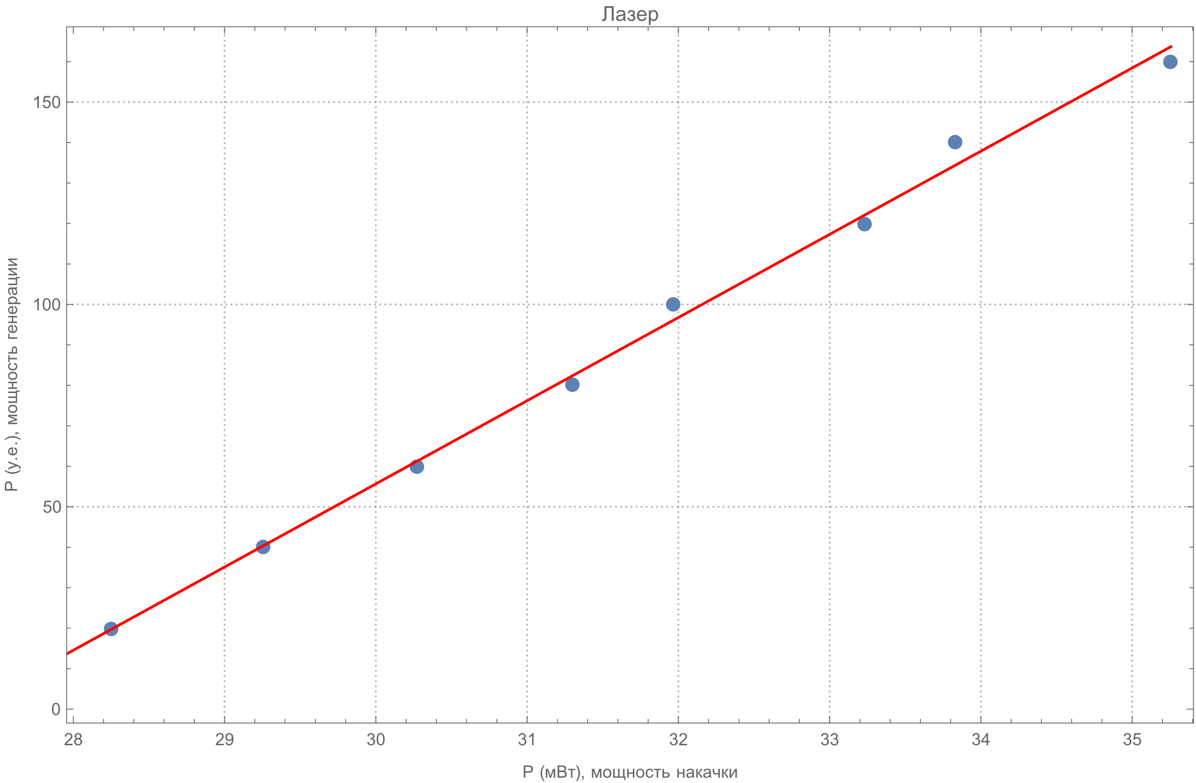

Рисунок 1. Зависимость мощности генерации от мощности накачки для лазера

Таблица 4. Параметры аппроксимации зависимости мощности генерации от генерации от мощности накачки для лазера

|  |  |  |  |  |
| --- | --- | --- | --- | --- |
|  | Estimate | Standard Error | t‐Statistic | P‐Value |
| 1 | -561.011 | 17.6801 | -31.7312 | 6.51E-08 |
| x | 20.55566 | 0.556877 | 36.91237 | 2.64E-08 |

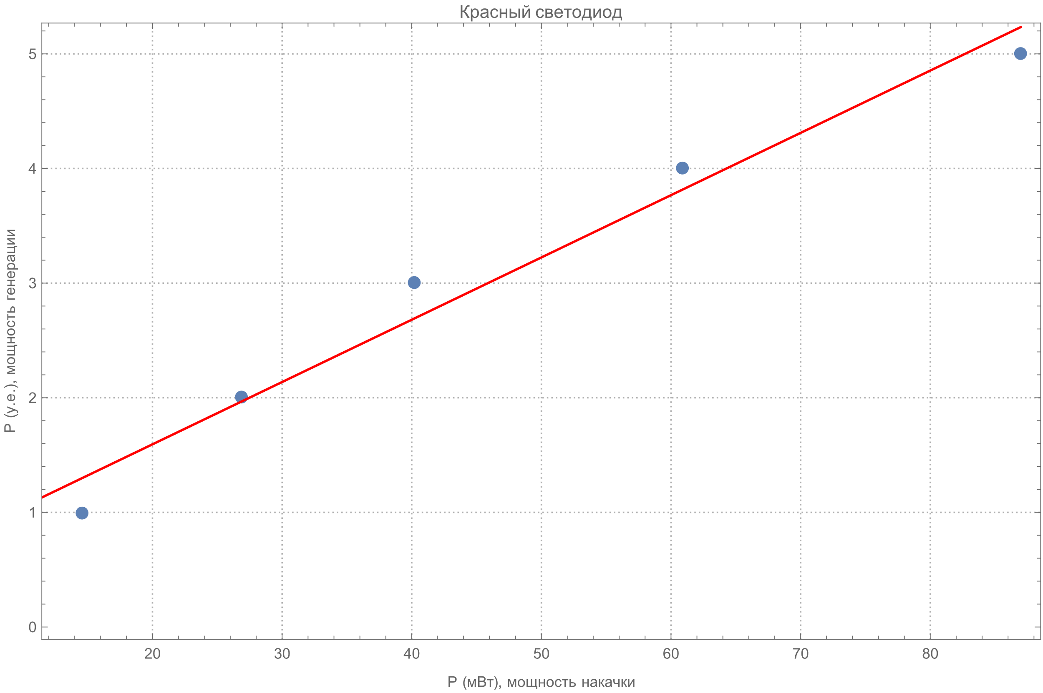

Рисунок 2. Зависимость мощности генерации от мощности накачки для красного светодиода

Таблица 5. Параметры аппроксимации зависимости мощности генерации от генерации от мощности накачки для красного светодиода

|  |  |  |  |  |
| --- | --- | --- | --- | --- |
|  | Estimate | Standard Error | t‐Statistic | P‐Value |
| 1 | 0.506827 | 0.276519 | 1.832881 | 0.164198 |
| x | 0.054344 | 0.00526 | 10.33124 | 0.001934 |

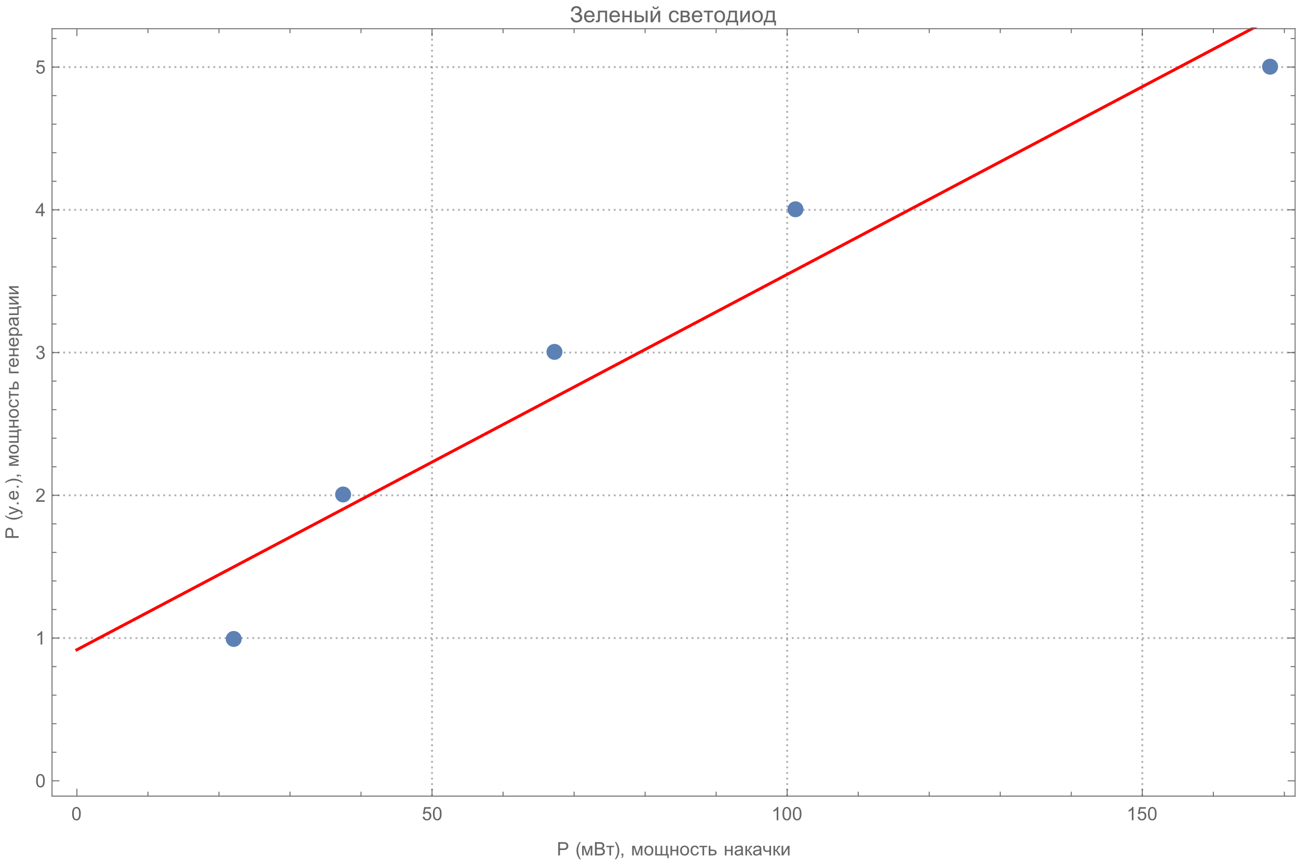

Рисунок 3. Зависимость мощности генерации от мощности накачки для зеленого светодиода

Таблица 6. Параметры аппроксимации зависимости мощности генерации от генерации от мощности накачки для зеленого светодиода

|  |  |  |  |  |
| --- | --- | --- | --- | --- |
|  | Estimate | Standard Error | t‐Statistic | P‐Value |
| 1 | 0.917949 | 0.377296 | 2.432972 | 0.093082 |
| x | 0.026297 | 0.003983 | 6.602832 | 0.007072 |

## Спектральные характеристики

Провели измерения спектральной характеристики для лазера при 3-х различных мощностях, для красного светодиода при 4-х различных мощностях, для зеленого светодиода при 2-х различных мощностях и для синего светодиода. Результаты измерений представлены в таблицах (Таблица 7, Таблица 8, Таблица 9, Таблица 10, Таблица 11, Таблица 12, Таблица 13, Таблица 14, Таблица 15).

Таблица 7. Спектральная характеристика для лазера при мощности 61.75 мВт

|  |  |
| --- | --- |
| Длина волны, нм | Мощность, у. е. |
| 651 | 3.8 |
| 651.4 | 4.7 |
| 651.6 | 5.9 |
| 651.8 | 13 |
| 652 | 22.7 |
| 655 | 15.2 |
| 655.2 | 4.9 |
| 655.4 | 4.1 |
| 656 | 3.7 |

Таблица 8. Спектральная характеристика для лазера при мощности 18.8 мВт

|  |  |
| --- | --- |
| Длина волны, нм | Мощность, у. е. |
| 651 | 423 |
| 651.4 | 427 |
| 651.6 | 429 |
| 651.8 | 430 |
| 652 | 432 |
| 652.2 | 433 |
| 652.4 | 434 |
| 652.6 | 435 |
| 653.4 | 436 |
| 654 | 436 |
| 654.2 | 434 |
| 654.8 | 431 |
| 655 | 429 |
| 655.2 | 427 |
| 655.6 | 424 |
| 656 | 420 |

Таблица 9. Спектральная характеристика для лазера при мощности 47.5 мВт

|  |  |
| --- | --- |
| Длина волны, нм | Мощность, у. е. |
| 651 | 3.6 |
| 651.2 | 4 |
| 651.4 | 5 |
| 651.6 | 6.2 |
| 651.8 | 8.2 |
| 652 | 22.6 |
| 655 | 22.6 |
| 655.2 | 5.4 |
| 655.4 | 3.7 |
| 655.6 | 3.3 |
| 655.8 | 3.1 |
| 656 | 2.9 |

Таблица 10. Спектральная характеристика для красного светодиода при мощности 45.51 мВт

|  |  |
| --- | --- |
| Длина волны, нм | Мощность, у. е. |
| 550 | 352 |
| 560 | 355 |
| 570 | 367 |
| 580 | 400 |
| 590 | 486 |
| 600 | 695 |
| 610 | 1094 |
| 620 | 1885 |
| 630 | 830 |
| 640 | 404 |
| 650 | 359 |
| 660 | 353 |
| 628 | 986 |
| 626 | 1220 |
| 624 | 1504 |
| 622 | 1778 |
| 618 | 1793 |
| 616 | 1616 |
| 614 | 1427 |
| 612 | 1251 |
| 608 | 982 |
| 636 | 488 |
| 634 | 574 |
| 632 | 690 |
| 604 | 824 |

Таблица 11. Спектральная характеристика для красного светодиода при мощности 14.7 мВт

|  |  |
| --- | --- |
| Длина волны, нм | Мощность, у. е. |
| 550 | 352 |
| 560 | 353 |
| 570 | 357 |
| 580 | 369 |
| 590 | 402 |
| 600 | 485 |
| 610 | 674 |
| 620 | 880 |
| 630 | 477 |
| 640 | 362 |
| 650 | 353 |
| 660 | 352 |
| 628 | 529 |
| 626 | 581 |
| 624 | 648 |
| 622 | 755 |
| 618 | 943 |
| 616 | 913 |
| 614 | 833 |
| 612 | 752 |
| 608 | 617 |
| 636 | 378 |
| 634 | 394 |
| 632 | 425 |
| 604 | 533 |

Таблица 12. Спектральная характеристика для красного светодиода при мощности 67.5 мВт

|  |  |
| --- | --- |
| Длина волны, нм | Мощность, у. е. |
| 550 | 352 |
| 560 | 352 |
| 570 | 353 |
| 580 | 358 |
| 590 | 370 |
| 600 | 400 |
| 610 | 475 |
| 620 | 535 |
| 630 | 390 |
| 640 | 355 |
| 650 | 353 |
| 660 | 353 |
| 628 | 413 |
| 626 | 432 |
| 624 | 451 |
| 622 | 486 |
| 618 | 567 |
| 616 | 565 |
| 614 | 536 |
| 612 | 504 |
| 608 | 452 |
| 636 | 359 |
| 634 | 363 |
| 632 | 372 |
| 604 | 419 |

Таблица 13. Спектральная характеристика для зеленого светодиода при мощности 156.178 мВт

|  |  |
| --- | --- |
| Длина волны, нм | Мощность, у. е. |
| 450 | 383 |
| 460 | 442 |
| 470 | 610 |
| 480 | 960 |
| 490 | 1586 |
| 500 | 2330 |
| 510 | 2870 |
| 520 | 2680 |
| 530 | 1960 |
| 540 | 1290 |
| 550 | 873 |
| 560 | 624 |
| 570 | 492 |
| 580 | 422 |
| 590 | 388 |

Таблица 14. Спектральная характеристика для зеленого светодиода при мощности 31.937 мВт

|  |  |
| --- | --- |
| Длина волны, нм | Мощность, у. е. |
| 450 | 355 |
| 460 | 361 |
| 470 | 378 |
| 480 | 419 |
| 490 | 524 |
| 500 | 719 |
| 510 | 987 |
| 520 | 1111 |
| 530 | 952 |
| 540 | 705 |
| 550 | 540 |
| 560 | 448 |
| 570 | 400 |
| 580 | 375 |
| 590 | 364 |

Таблица 15. Спектральная характеристика для синего светодиода при мощности 17.388 мВт

|  |  |
| --- | --- |
| Длина волны, нм | Мощность, у. е. |
| 420 | 365 |
| 430 | 430 |
| 440 | 757 |
| 450 | 2110 |
| 460 | 5350 |
| 470 | 4480 |
| 480 | 2180 |
| 490 | 1070 |
| 500 | 629 |
| 510 | 456 |
| 520 | 392 |
| 530 | 369 |
| 455 | 3690 |
| 474 | 3340 |
| 465 | 5660 |
| 468 | 5030 |
| 466 | 5520 |
| 458 | 4730 |
| 459 | 5070 |
| 464 | 5810 |
| 462 | 5760 |
| 453 | 2980 |

По полученным значениям построим зависимости мощности в условных единицах от длины волны.

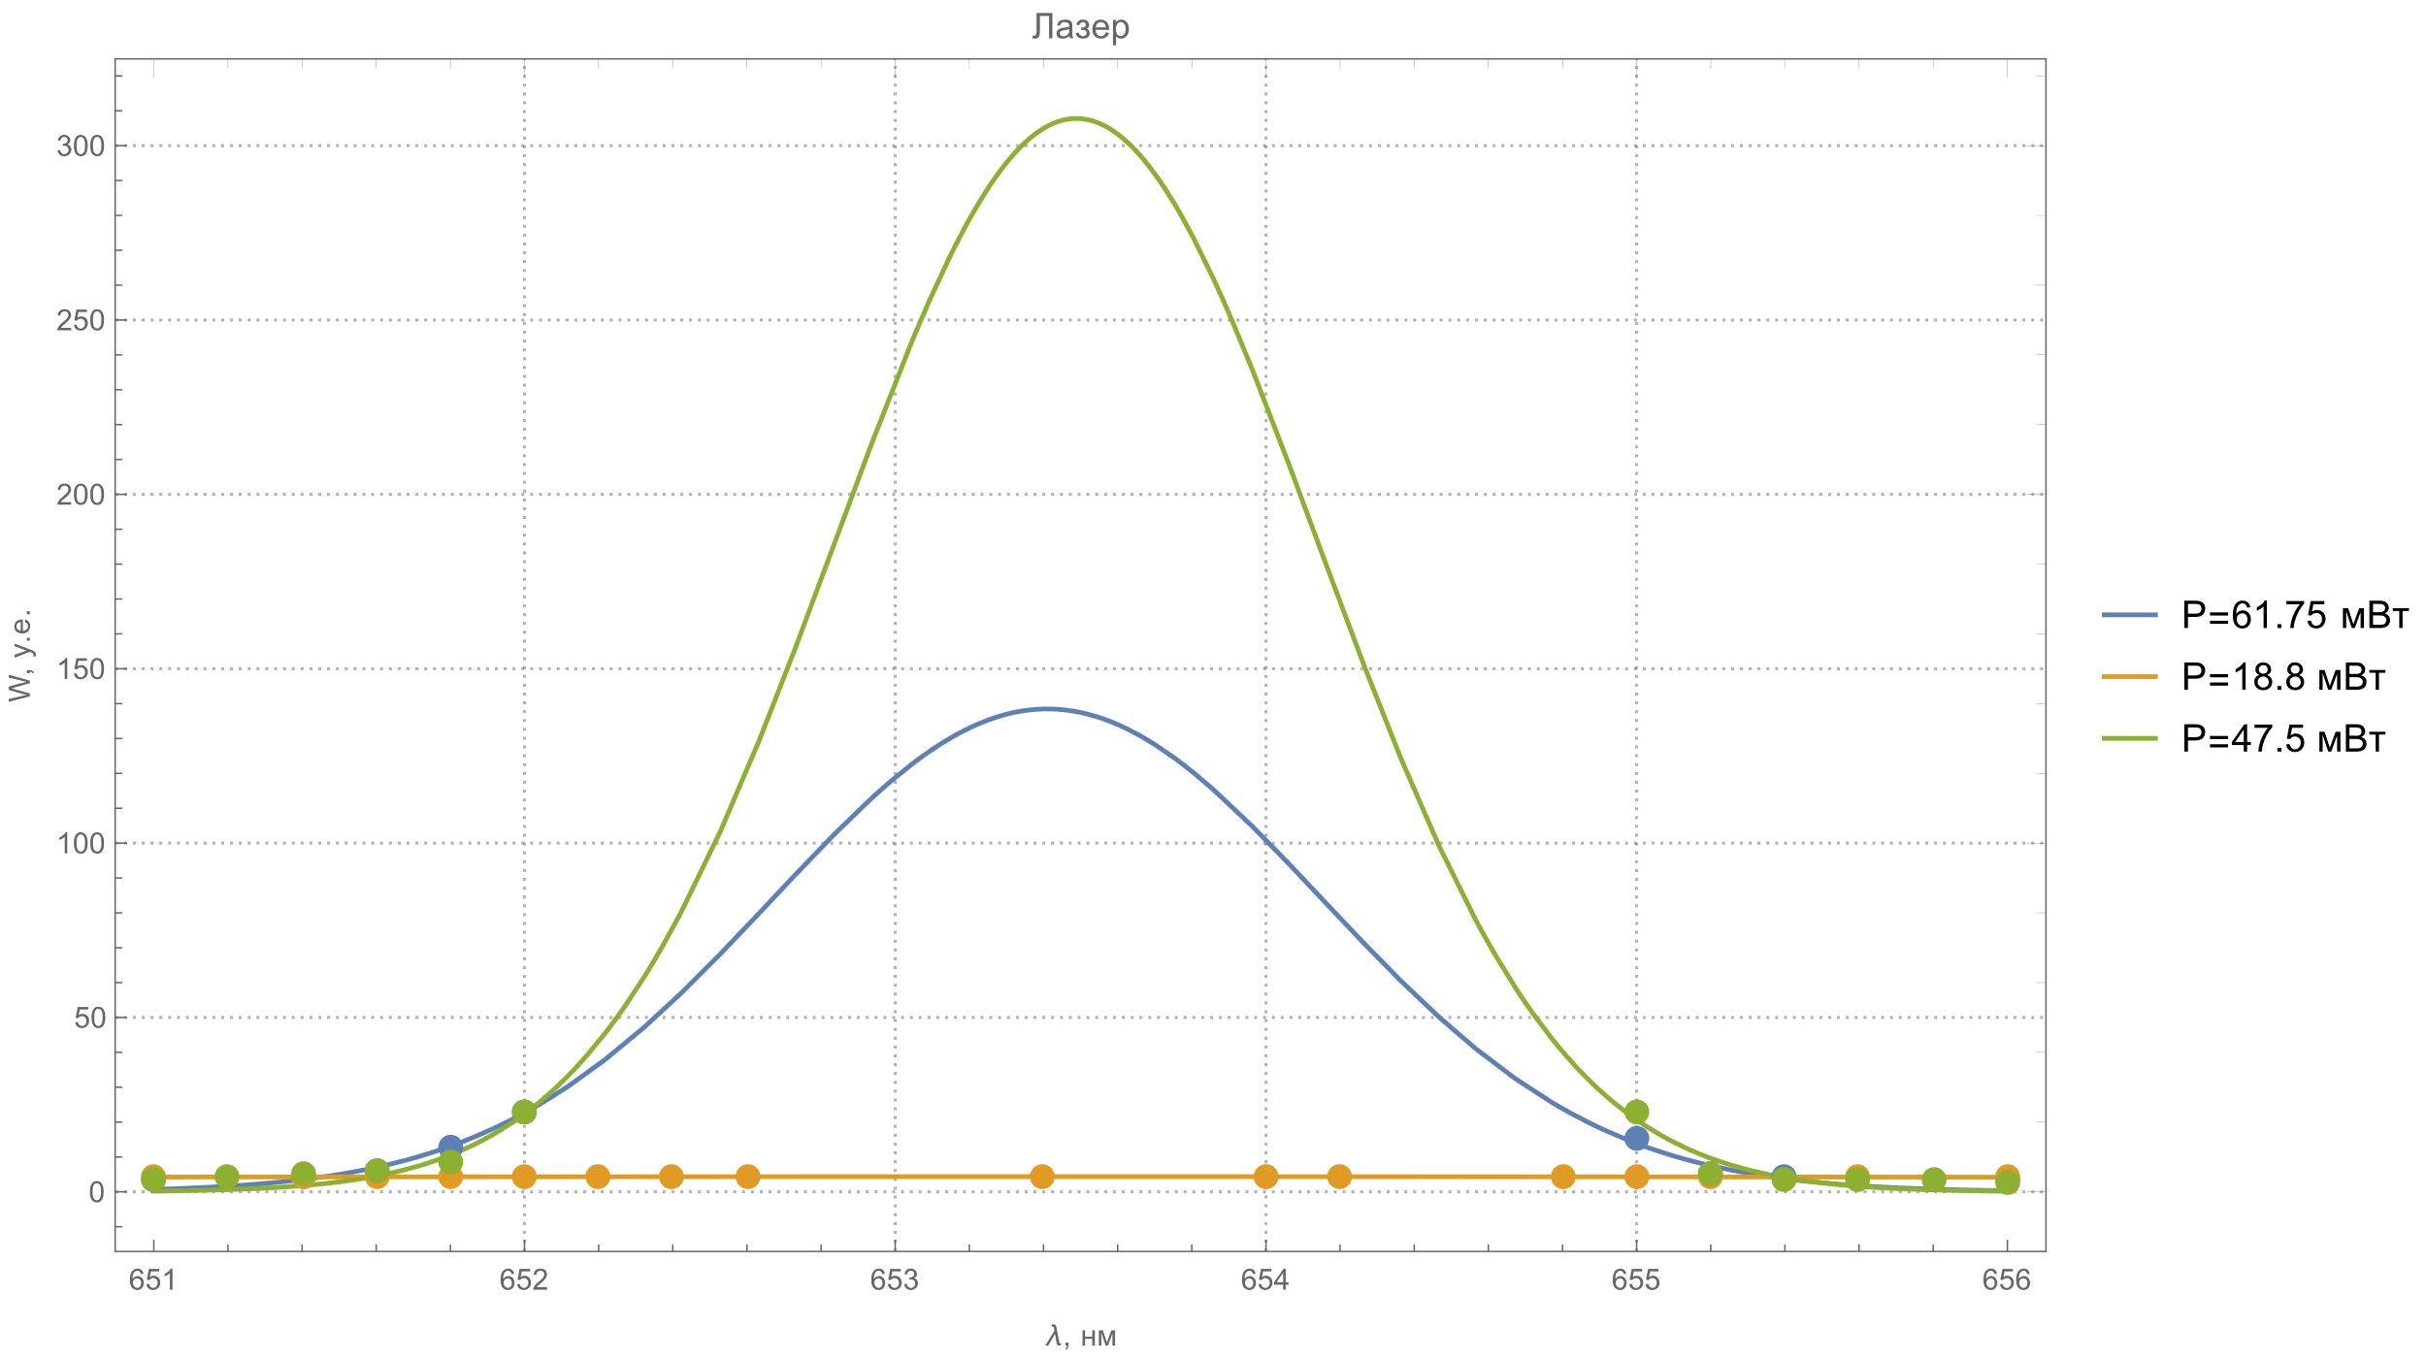

Рисунок 4. Спектральная характеристика для лазера при разных мощностях

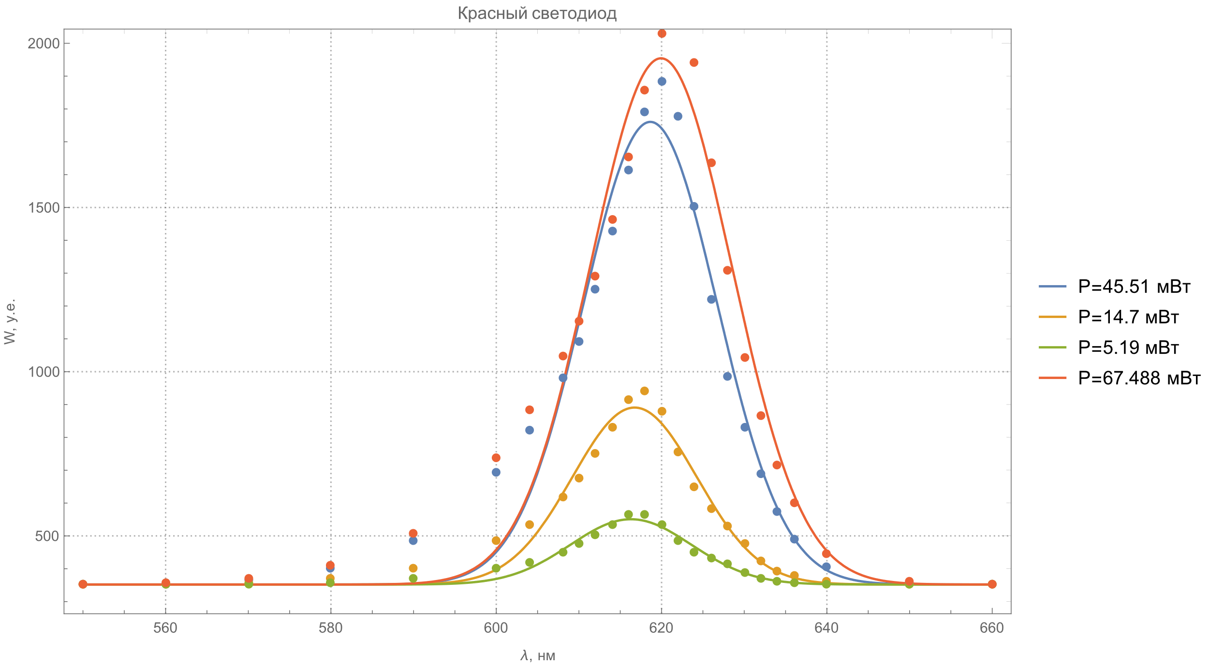

Рисунок 5. Спектральная характеристика для красного светодиода при разных мощностях

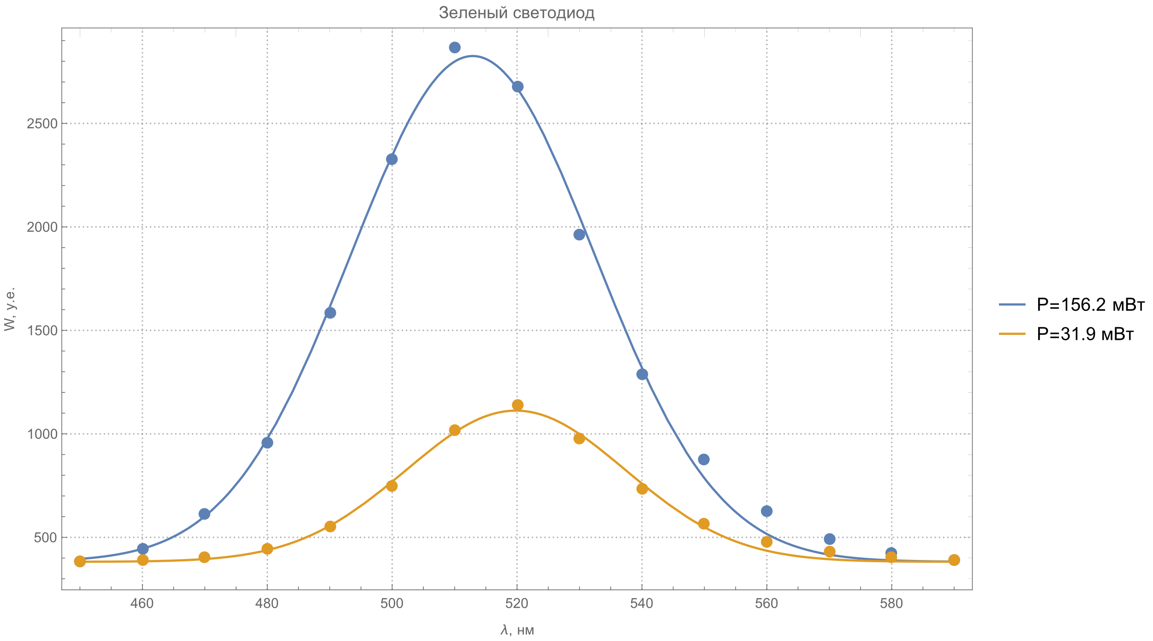

Рисунок 6. Спектральная характеристика для зеленого светодиода при различных мощностях

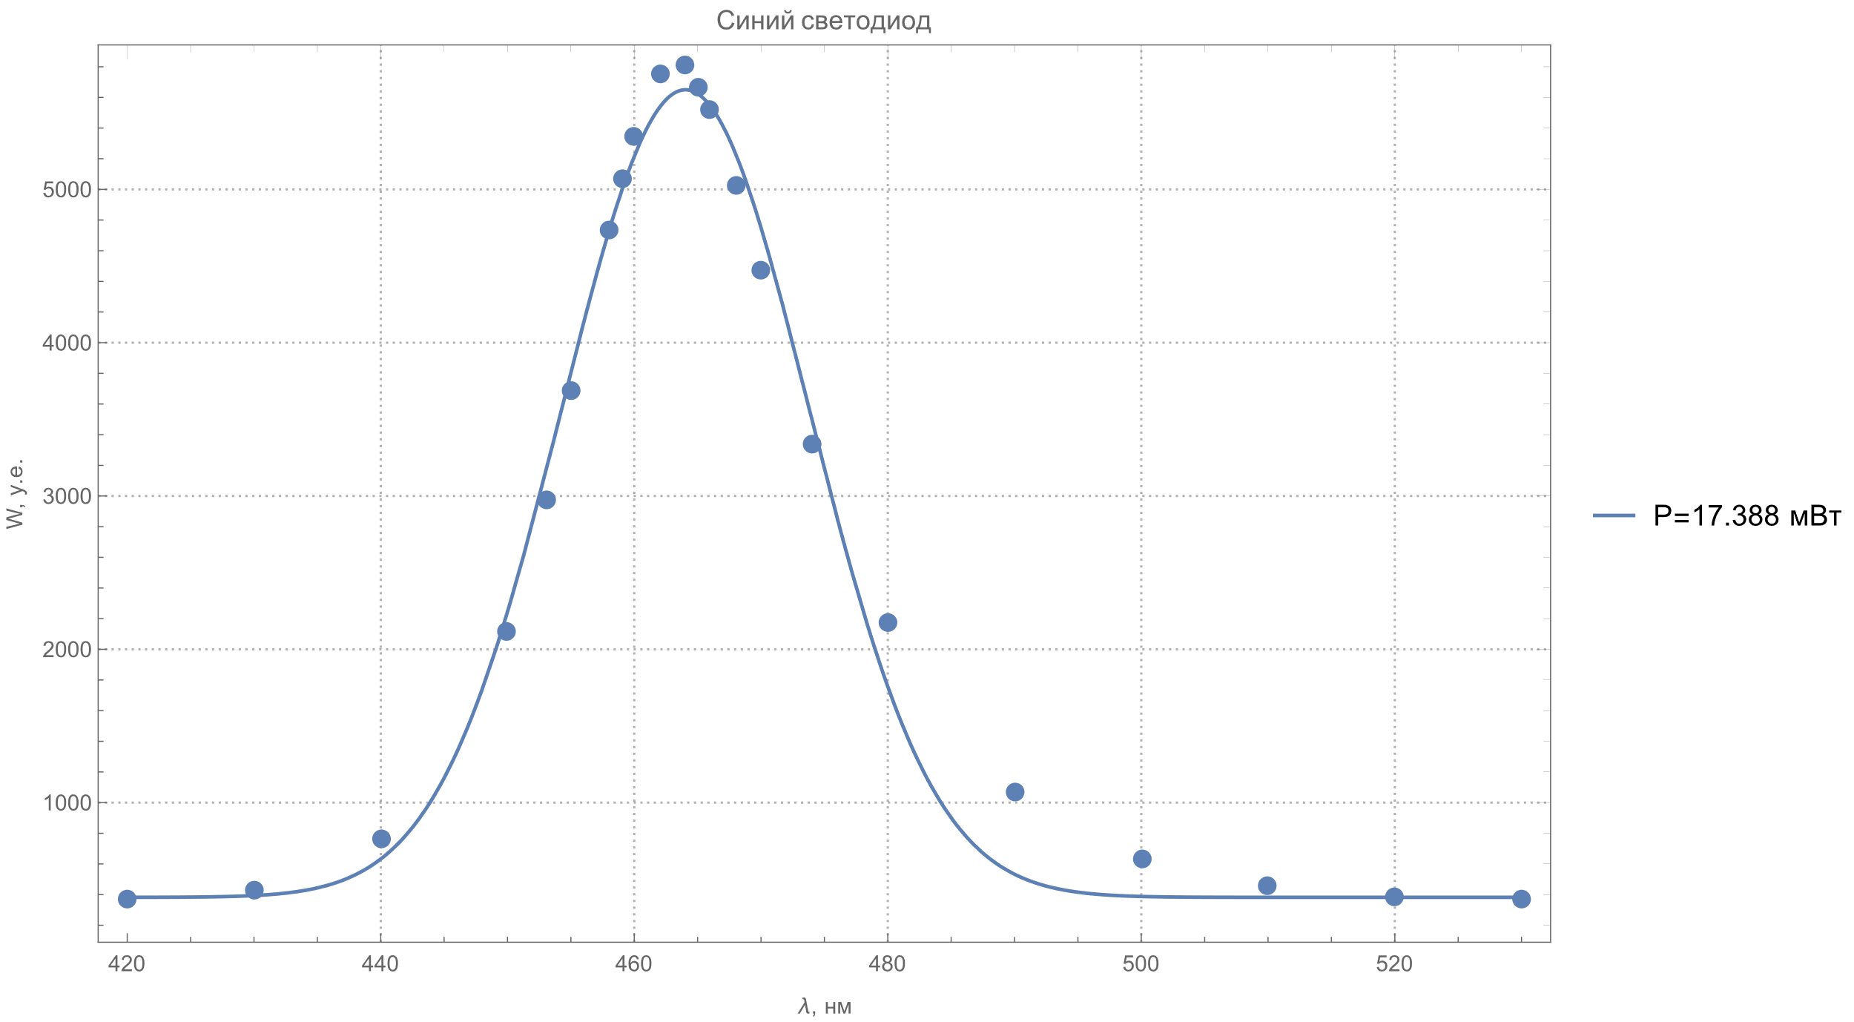

Рисунок 7. Спектральная характеристика для синего светодиода при различных мощностях

Из графиков определены центральные линии волн относительно полуширины пиков. Полученные данные приведены в таблице ниже.

Как видно, для зеленого диода спектр сдвигается влево при росте мощности. Это связано с тем, что при увеличении тока растет температура диода, а значит уменьшается ширина запрещенной зоны и падает длина волны.

Таблица 16. Длины волн аппроксимированных пиков

|  |  |  |  |  |
| --- | --- | --- | --- | --- |
| P, мВт | 61.75 | 18.80 | 47.50 |  |
| Лазер, пик (нм) | 653.41 | 653.34 | 653.49 |  |
| Лазер, разброс (нм) | 0.87 | 11.19 | 0.77 |  |
| P, мВт | 45.51 | 14.70 | 5.19 | 67.49 |
| Красный, пик (нм) | 618.64 | 616.74 | 616.29 | 619.93 |
| Красный, разброс (нм) | 9.53 | 8.87 | 8.66 | 10.07 |
| P, мВт | 156.20 | 31.90 |  |  |
| Зеленый, пик (нм) | 512.90 | 519.80 |  |  |
| Зеленый, разброс (нм) | 23.02 | 20.70 |  |  |
| P, мВт | 17.39 |  |  |  |
| Синий, пик (нм) | 464.04 |  |  |  |
| Синий, разброс (нм) | 11.47 |  |  |  |

# Выводы

## Ватт-ваттные характеристики

1. В ходе работы получили линейный участок ватт-ваттной характеристики инжекционного полупроводникового лазера выше порога генерации. По графику можно оценить пороговую мощность накачки: .
2. По наклону графиков можно так же оценить отношение КПД лазера к КПД светодиодов. Из полученных значений следует, что КПД лазера превосходит КПД красного светодиода примерно в 370 раз, в то время как для зеленого – в 770 раз.

## Спектральные характеристики

1. Для лазера получена узкая интенсивная спектральная линия относительно светодиодов.
2. При увеличении мощности накачки лазера генерируемая спектральная линия сужается.
3. При увеличении мощности накачки происходит уширение линий красного и зеленого светодиодов.